**Ejercicios Linux**

EJERCICIO 6 – Usuarios y permisos

1. Muestra la información del usuario actual.



2. Muestra los grupos del usuario actual.





3. Crea el grupo europa.



4. Crea el grupo africa.



5. Crea un usuario llamado francia en el grupo europa y con contraseña paris.

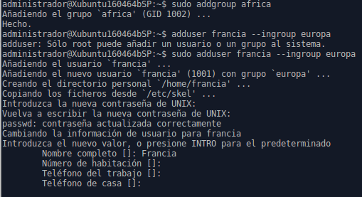

6.Crea un usuario llamado alemania en el grupo europa y con contraseña berlin.

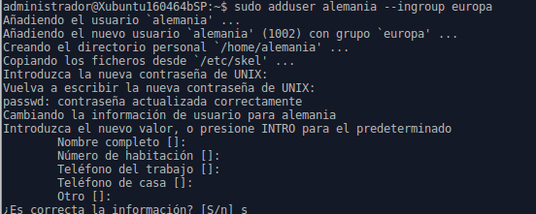

7. Crea un usuario llamado marruecos en el grupo africa y con contraseña rabat.

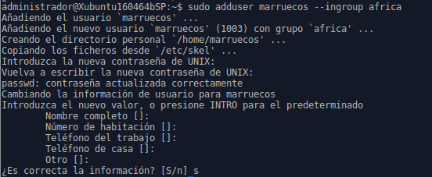8. Crea un usuario llamado senegal en el grupo africa y con contraseña dakar.

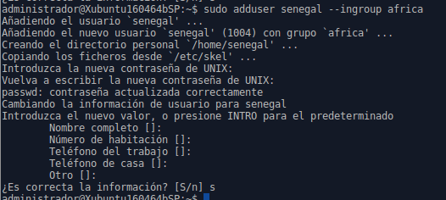

9. Muestra el contenido del fichero /etc/password

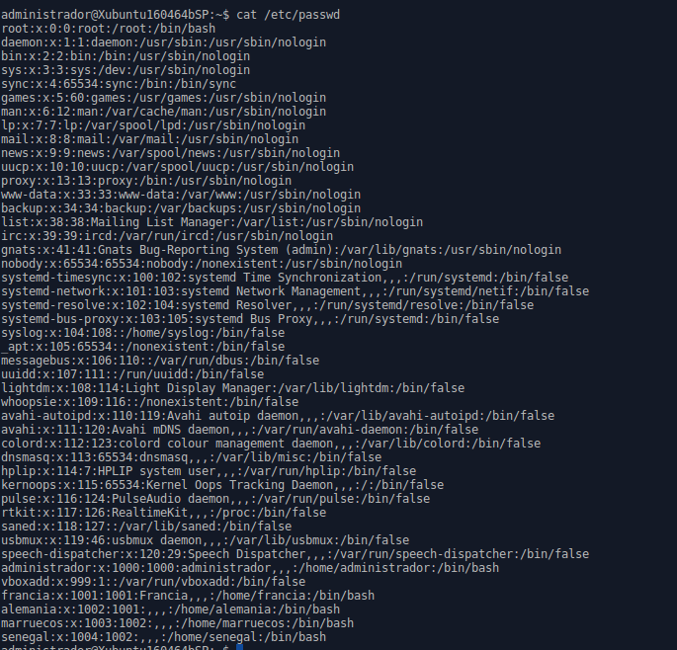

10. Muestra el contenido de /etc/shadow

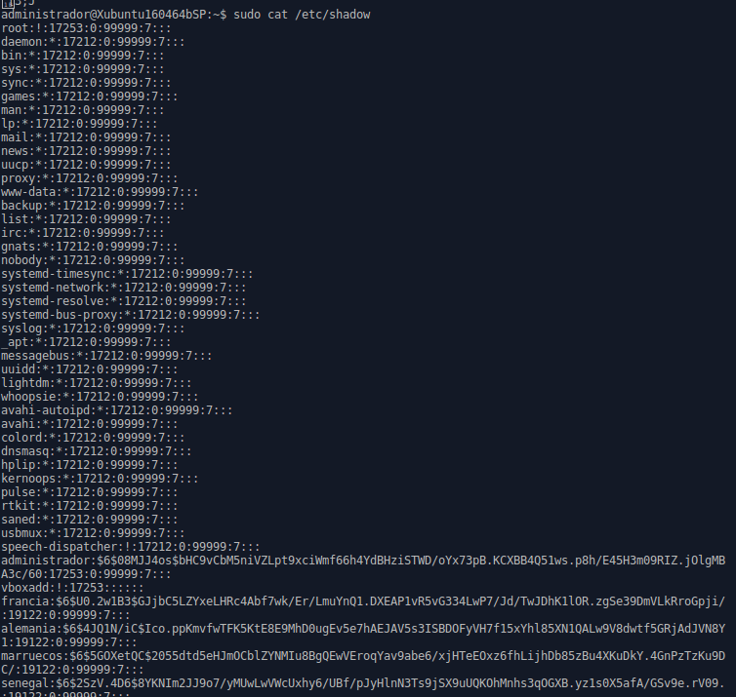

11. Muestra solo los datos de francia o marruecos del fichero /etc/password



12. Haz login con francia en la terminal 2, con alemania en la terminal 3, con marruecos en la terminal 4 y con senegal en la terminal 5.

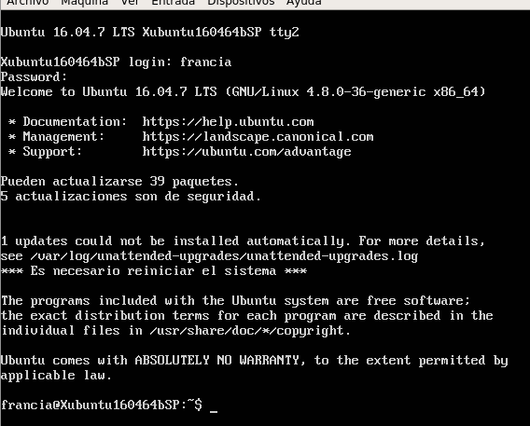

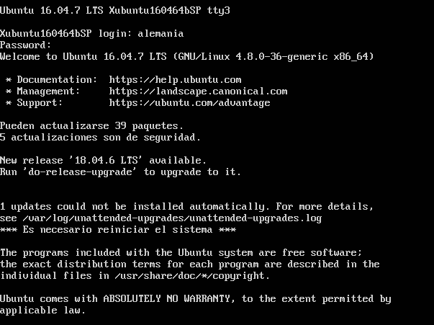

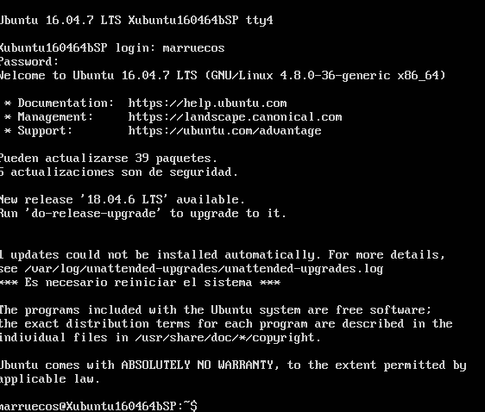

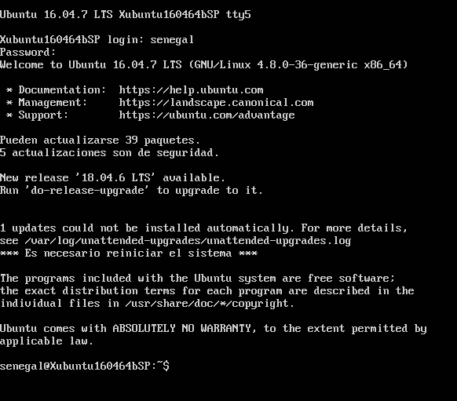

13. Comprueba qué usuarios están conectados 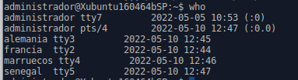

14. Con cada usuario crea la siguiente estructura en su carpeta personal: crea una carpeta llamada informes con tres ficheros vacíos fich1 fich2 y fich3

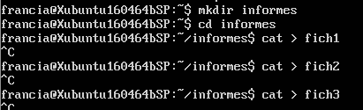

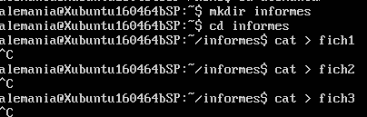

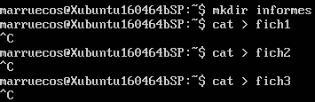

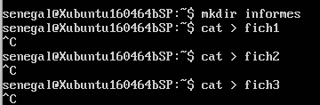

15. ¿Qué permisos se dan por defecto a los ficheros?

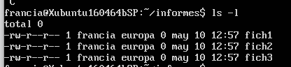

r: read

w: write

x: execute

16. ¿Qué permisos se dan por defecto a los directorios?



17. Con el usuario francia, edita su fichero fich1 y añade algún contenido. ¿Puede el usuario marruecos ver el contenido de ese fichero? No





Lo puede leer

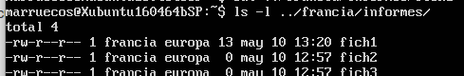

18. Configura que los usuarios del grupo africa no puedan leer los archivos de francia. El grupo europa seguirá leyéndolos

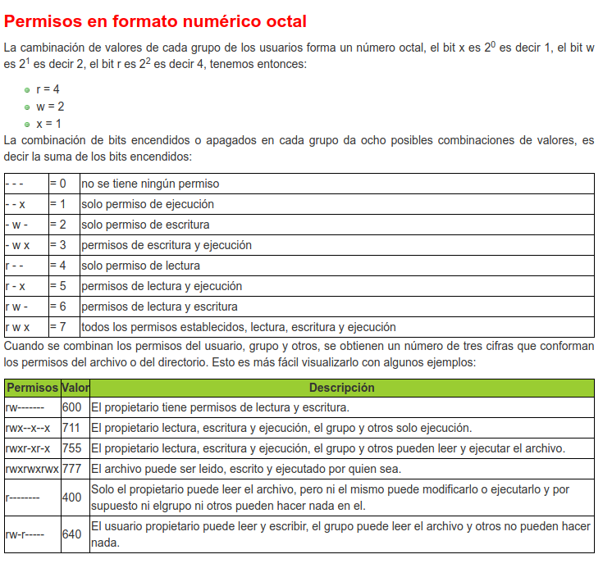

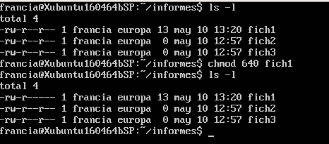

19. Configura que los usuarios del grupo europa dejen de tener permiso para leer los archivos de francia.



20. Cambia las contraseñas de francia y alemania por europa.

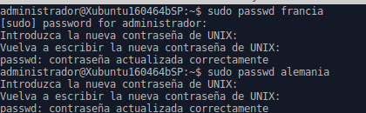

21. Sin cerrar la sesión anterior, cambia de usuario en la terminal 2 a alemania.

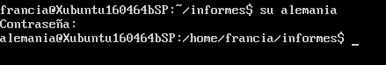

22. Verifica de nuevo quién está conectado al sistema

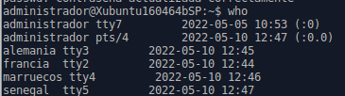sigue francia pq es el que ha iniciado sesión aunque ejecutemos comandos con alemania.

23. Verifica a qué grupos pertenece el usuario actual



24. Verifica a qué grupos pertenece el usuario senegal



25. Crea el grupo paises.



26. Añade a francia, alemania, senegal y marruecos al grupo paises.



27. Verifica de nuevo los grupos a los que pertenece el usuario senegal



28. Borra el usuario francia.

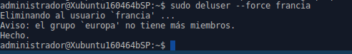

29. Borra el grupo europa sólo si está vacío.

No puedo sigue alemania



30. Borra el usuario alemania y a continuación el grupo europa.





31. Configura que el grupo principal de marruecos sea paises.





32. Cambia el nombre de senegal por gambia.



33. Borra el grupo africa.

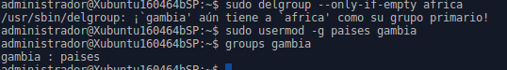

34. Crea un usuario llamado liberia sin crear su carpeta personal y con contraseña monrovia

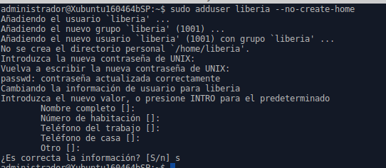

35. Muestra los grupos a los que pertenece liberia.



36. Cambia el nombre del grupo liberia por togo.



37. Crea un directorio llamado togo en la carpeta home.



38. Configura que /home/togo sea la carpeta personal del usuario liberia.

